План – конспект урока по литературному чтению, проводимого в рамках Дня единого текста

Составители:
Батурина С.Р., учитель начальных классов средней школы № 29 г. Ярославля
Филиппова Э.Р., учитель начальных классов средней школы № 29 г. Ярославля
Шахрова В.И., учитель начальных классов средней школы № 29 г. Ярославля

Класс / возраст: 4 классы / 10-11 лет
Цель урока: формирование читательской грамотности.
Планируемые результаты:
Личностные:
- формирование ответственного отношения к учению;
- формирование мотивации к обучению и целенаправленной познавательной деятельности;
- формирование и развитие познавательного интереса, применения полученных знаний в практической деятельности.
Метапредметные:
- поиск и выделение необходимой информации в прочитанном. Анализ и синтез полученной информации;
- умение строить речевое высказывание в устной и письменной форме.
- планирование своих действий в соответствии с поставленной задачей и условиями её реализации;
- умение выполнять инструкцию, предоставленную учителем;
- саморегуляция в преодолении препятствий.
- адекватное использование речевых средства для решения различных коммуникативных задач;
- планирование учебного сотрудничества;
- умение работать в паре, в группе, вступать в диалог и договариваться.
Предметные:
- формирование умения привлекать знания, полученные ранее, использовать читательский опыт;
- формирование умений находить нужную информацию, работать с текстом;
- умение находить источники информации по интересующему вопросу.
Инструментарий учителя:
Формы работы: фронтальная, индивидуальная, парная, групповая.
Виды деятельности: самостоятельная работа, парная работа, групповая работа.
Методы и приёмы обучения: словесные (беседа, объяснение, диалог), наглядные (раздаточный материал).
Средства и формы оценивания: индивидуальная работа.
Материально-техническое обеспечение: распечатанный раздаточный материал; персональные компьютеры (ноутбуки или планшеты, из расчёта один на группу) с выходом в сеть Интернет.
Список используемой литературы и Интернет-источников:
1. Текст «Сможет ли наука когда-нибудь возродить мамонтов и динозавров?».
Источник: https://leshina2013.wixsite.com/website-1
2. Сайт для создания ребусов: http://rebus1.com/index.php?item=rebus_generator
3. Игра «Правда или ложь» в онлайн-сервисе: https://create.kahoot.it/details/e9191db0-b1ff-4972-91ec-0313adc96814
4. Изображение смайлов – динозавров: https://tlgrm.ru/stickers/Mesozoic
5. Изображение «Лестницы успеха»: https://pedsovet.su/metodika/priemy/7076_lestnitsa_uspeha_refleksia
6. Рис.1 Мамонтенок Люба хранится в музейном комплексе Салехарда.
Источник: https://www.yamal.kp.ru/daily/26586/3602637/
7. Рис.2 Где находят динозавров? Источник: https://img1.labirint.ru/books/691475/scrn_big_05.jpg
8. Рис.3 В Шестаковском палеонтологическом комплексе (Кемеровская область) сотрудники музея нашли фрагмент яйца динозавра. Источник: https://rg.ru/2020/08/13/reg-sibfo/v-kuzbasse-nashli-fragment-iajca-epohi-dinozavrov.html

Ход урока

 | Содержание урока. Деятельность учителя | Деятельность ученика
I. Организационный момент | - Здравствуйте, ребята! Разгадайте кроссворд, чтобы определить о ком сегодня пойдёт речь на уроке.  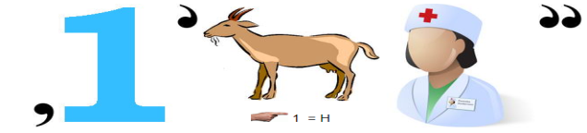  - Совершенно верно, речь пойдёт о динозаврах. | - Ответ: динозавр.
II.  Работа по теме урока | - На прошлом уроке мы с вами познакомились с текстом «Сможет‌ ‌ли‌ ‌наука‌ ‌когда-нибудь‌ ‌возродить‌ ‌мамонтов‌ ‌и‌ динозавров?‌»  - Давайте проверим, насколько внимательно вы ознакомились с текстом. Поиграем с вами в игру «Правда или ложь».  (При наличии технической возможности, можно провести игру с помощью сервиса Kahoot! по ссылке: https://create.kahoot.it/details/e9191db0-b1ff-4972-91ec-0313adc96814)  - Возьмите раздаточный материал. Прочитайте задание № 1. Прочитайте внимательно утверждения, определите верно оно или нет, поставьте галочку в нужную графу. | Читают утверждения, определяют верно оно или нет, отмечают галочкой нужную графу.  1. На острове Врангеля живые мамонты гуляли всего-навсего 400 лет назад.  - Ложь.  2. В вечной мерзлоте сохранились замороженные останки мамонтов, из которых можно извлечь ДНК.  - Правда.  3. В 2007 году на Ямайке была найдена хорошо сохранившаяся мумия мамонтёнка.  - Ложь.  4. Содержание кислорода в останках указывает на возраст живых организмов и различных веществ.  - Ложь.  5. Живые очень близкие родственники мамонтов - слоны.  - Правда.  6. Птицы являются потомками динозавров, но сегодня использовать птичьи гены для возрождения динозавров невозможно.  - Правда.  7. Последние настоящие динозавры вымерли 6 миллионов лет назад.  - Ложь.  8. Срок активной жизни ДНК - немногим более двух-трёх суток.  - Правда.  9. В марте 2021 года прямо в центре Кемерова тракторист нашёл кости молодого мамонта, которого назвали Любой.  - Ложь.  10. Тело мамонтёнка Любы и других мамонтов хранятся в музее Ярославля.  - Ложь.
III.  Работа в парах | - Молодцы, переходим ко второму заданию.  - Возьмите раздаточный материал, прочитайте задание № 2.  - Составьте два вопроса для игры «Правда или ложь» по тексту «Сможет‌ ‌ли‌ ‌наука‌ ‌когда-нибудь‌ ‌возродить‌ ‌мамонтов‌ ‌и‌ динозавров?‌» для своих одноклассников.  - Задайте свои вопросы соседу по парте, оцените свою работу и работу одноклассника. | Обучающиеся работают в парах, задают по очереди вопросы своему соседу по парте, выслушивают ответы, оценивают друг друга, используя раздаточный материал.
IV. Физкультминутка | Двигательная активность объединяется с проверкой выполнения задания.  - Ребята встаньте, пожалуйста, потянитесь, подвигайте плечами.  - Сейчас мы с вами проверим, какие же утверждения были правдой, а какие ложью. Я зачитываю утверждение, если оно верно – хлопаете три раза, если неверно – топаете три раза.  По окончании физкультминутки, дети объединяются в группы по 5-6 человек.
V.  Работа в группах | - Ребята, ознакомьтесь внимательно с рис.2.  - Используя информацию инфографики, составьте кроссворд о динозаврах.  - Если это необходимо, воспользуйтесь дополнительными источниками - справочниками, энциклопедиями, ресурсами сети Интернет.  - Придумайте ему название. В своём кроссворде используйте не менее пяти слов.  - Обратите внимание на порядок работы при составлении кроссворда:  - Подберите слова для кроссворда.  - Придумайте к ним вопросы.  - Выберите самое длинное слово из всех, что удалось подобрать, запишите его в середине листа в клетку.  - Добавляйте оставшиеся слова так, чтобы они совпадали одной буквой друг с другом. Следите за тем, чтобы слова записывались слева-направо (по горизонтали) и сверху-вниз (по вертикали).  - Обведите клетки с буквами черным карандашом и пронумеруйте слова, начиная с верхнего левого угла кроссворда. Нумеруйте слова слева-направо, сверху-вниз до тех пор, пока у каждого слова не появится свой номер.  - Используя нумерацию, запишите вопросы к каждому слову в кроссворде на новом листе в клетку.  - Скопируйте свой кроссворд на лист с вопросами, не заполняя клетки буквами. | Объединившись в группы, обучающиеся работают над созданием кроссворда.  У каждой группы есть возможность использовать компьютер с выходом в Интернет.
VI. Итог | - Молодцы ребята, каждая группа справилась с заданием.  - Какие сложности возникли у вас при составлении кроссвордов?  - Сейчас мы с вами будем разгадывать кроссворды друг друга.  - Какую оценку вы поставите за работу других групп? Аргументируйте свой ответ. | Группы представляют свои кроссворды, рассказывают с какими сложностями столкнулись в процессе работы.  Группы обмениваются кроссвордами, разгадывают их.  Оценивают работы одноклассников, аргументируя свой ответ.
VII. Рефлексия | - Поделитесь вашими эмоциями от урока с помощью смайлов.  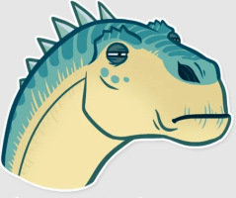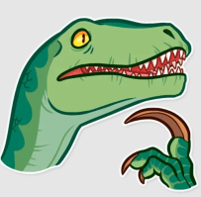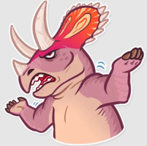 | Дети выбирают смайл, отражающий их настроение от урока.

Приложение 1
Текст “Сможет ли наука когда-нибудь возродить мамонтов и динозавров?”

Мой младший брат обожает всё, что связано с динозаврами. Часто пересматривает фильмы «Парк юрского периода» и «Мир юрского периода». Его очень интересует вопрос: сможет ли наука когда-нибудь «возродить» динозавров?
К сожалению, науке до этого ещё очень далеко. Мы ещё не возродили даже мамонтов, хотя это гораздо проще.
Во-первых, последние мамонты жили не очень давно: на острове Врангеля живые мамонты гуляли всего-навсего 4000 лет назад! В вечной мерзлоте сохранились замороженные останки мамонтов, из которых можно извлечь ДНК (так называется набор генов, который есть в каждой клетке живого организма). Клеточные ядра мамонта даже проявляют слабые признаки жизни, если их пересадить в клетки живого существа. В 2007 году на Ямале была найдена хорошо сохранившаяся мумия мамонтёнка. Её назвали Люба. Так вот учёные смогли подробнейшим образом исследовать тело Любы с помощью рентгеновского излучения. Современная наука сегодня может определить точный возраст ископаемых останков животных (костей, бивней шерсти). Содержание углерода в останках указывает на возраст живых организмов и различных веществ: угля, метеоритов, орудий, бумаги, папируса, пергамента и многих других.

Рис.1 Мамонтёнок Люба хранится в музейном комплексе Салехарда
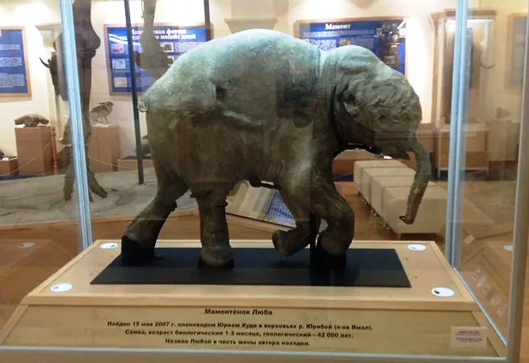
Во-вторых, у нас есть живые очень близкие родственники мамонтов — слоны. Поэтому в общем понятно, кто мог бы выносить мамонтёнка, который разовьётся из слоновьей яйцеклетки с внедрёнными в неё генами мамонта: слониха могла бы. Но осталось еще много технических проблем, до полного их решения науке ещё надо долго развиваться.
С динозаврами всё намного хуже. Главная трудность — отсутствие живых близких родственников вымерших динозавров. Птицы являются потомками динозавров, но между ними так «много воды утекло», что сегодня использовать птичьи гены для возрождения динозавров невозможно. Вторая проблема: у нас нет живых клеток динозавров. Последние настоящие динозавры вымерли 66 миллионов лет назад. Так долго ДНК сохраняться не может. Срок активной жизни ДНК - немногим более двух-трёх суток.

Рис.2 Где находят динозавров?
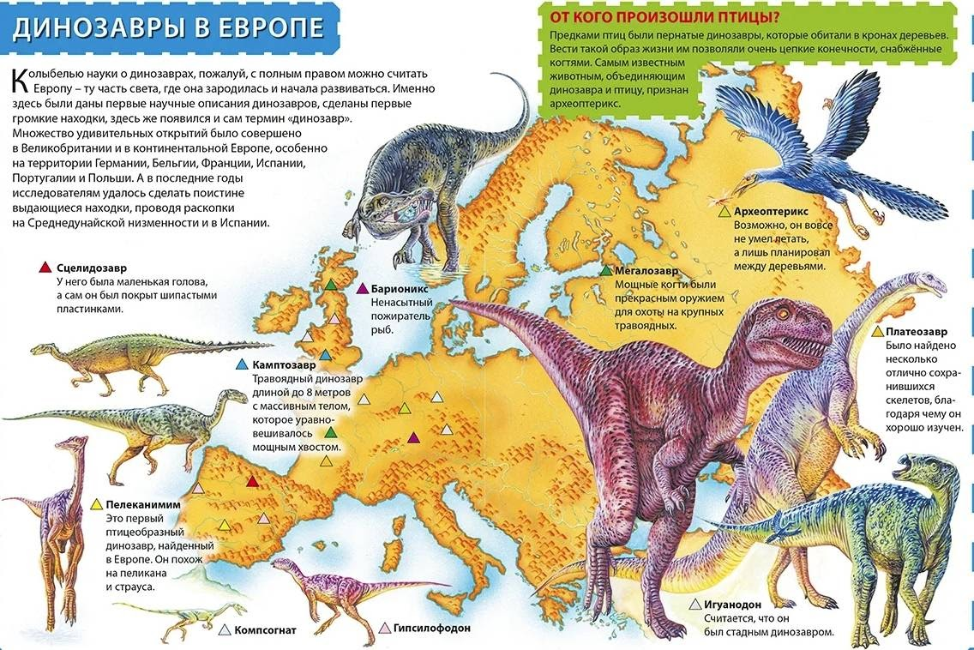
Можно поискать обходные пути. Например, имея геномы современных птиц можно частично восстановить и геном той самой древней примитивной птицы из Мезозоя, от которой все современные птицы произошли. Но это случиться тогда, когда учёные разработают методы проектирования геномов и искусственного выращивания животных, которых сегодня не существует на Земле. Это могут быть в том числе и животные, похожие на вымерших динозавров. Хотя, конечно, по-настоящему воскресить какого-то конкретного динозавра, не оставившего живых потомков, таким способом никогда не удастся. Только искусственно спроектированные животные, напоминающие динозавров, возможно, когда-нибудь и появятся на свет.
Как вы думаете, есть ли у жителей России шанс увидеть настоящие останки динозавров и мамонтов?

Рис.3 В Шестаковском палеонтологическом комплексе (Кемеровская область) сотрудники музея нашли фрагмент яйца динозавра
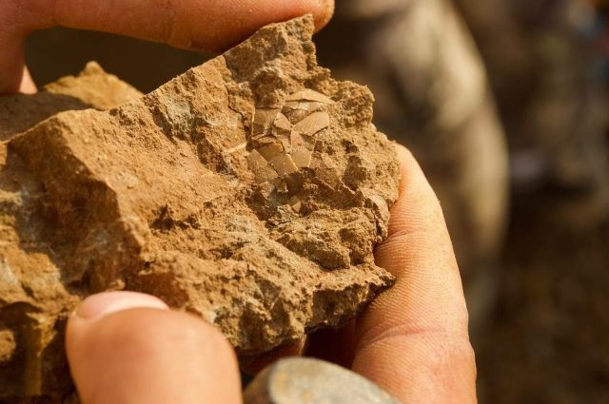
Конечно, ведь в России палеонтологи постоянно находят различные останки мамонтов и динозавров. В марте 2021 года прямо в центре Кемерова машинист экскаватора нашёл кости молодого мамонта; огромные скопления останков мамонтов и динозавров были найдены на разных глубинах в разрезе Большой Илек в Красноярском крае. Все эти артефакты, а также тело мамонтёнка Любы и других мамонтов хранятся в разных музеях России. Хотели бы вы увидеть эти экспонаты?
Приложение 2

Раздаточный материал к уроку литературного чтения, проводимого в рамках Дня единого текста
1. Прочитай внимательно утверждения, определи верно оно или нет, поставь галочку в нужную графу.

№ | Утверждение | Правда | Ложь
 | На острове Врангеля живые мамонты гуляли всего-навсего 400 лет назад.
 | В вечной мерзлоте сохранились замороженные останки мамонтов, из которых можно извлечь ДНК.
 | В 2007 году на Ямайке была найдена хорошо сохранившаяся мумия мамонтёнка.
 | Содержание кислорода в останках указывает на возраст живых организмов и различных веществ.
 | Живые очень близкие родственники мамонтов - слоны.
 | Птицы являются потомками динозавров, но сегодня использовать птичьи гены для возрождения динозавров невозможно.
 | Последние настоящие динозавры вымерли 6 миллионов лет назад.
 | Срок активной жизни ДНК - немногим более двух-трёх суток.
 | В марте 2021 года прямо в центре Кемерова тракторист нашёл кости молодого мамонта, которого назвали Любой.
 | Тело мамонтёнка Любы и других мамонтов хранятся в музее Ярославля.
Сколько верных ответов у тебя получилось? Ответ:_______________________
2. Составь два вопроса однокласснику для игры «Правда или ложь», впиши в таблицу, укажи правильный ответ, ответ одноклассника. Оцени свою работу и работу одноклассника. Отметь, на какой ступеньке находишься ты и одноклассник.

№ | Вопрос для одноклассника | Твой ответ |  |  | Ответ одноклассника
№ | Вопрос для одноклассника | Правда | Ложь |  | Правда | Ложь
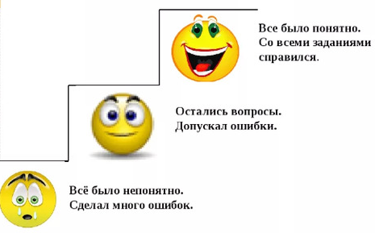 |  | Твоя работа |  |  | Работа одноклассника

Приложение 3

Система оценивания на уроке литературного чтения, проводимого в рамках Дня единого текста

Задание № 1
Критерии оценивания: за каждое верное утверждения ставится 1 балл.
Итого: 10 баллов максимально.

Задание № 2
Критерии оценивания составления вопросов:
2 балла | Составлены два вопроса, соответствующие тексту. Грамматические ошибки отсутствуют.
1 балл | Составлен один вопрос, соответствующий тексту. Грамматические ошибки отсутствуют. ИЛИ  Составлены два вопроса, соответствующие тексту. Допущены 1-2 грамматические ошибки.
0 баллов | Вопросы не составлены.
Критерии оценивания правописания:
2 балла | Вопросы записаны без ошибок.
1 балл | Допущены 1-2 ошибки.
0 баллов | Допущено три и более ошибок.
Критерии оценивания работы в паре:
1 балл | Пара работала слажено.
0 баллов | У пары возникали разногласия
Итого: 5 баллов максимально.

Задание № 3
Критерии оценивания составления кроссворда:
Грамотность:
1 балл | Слова записаны без ошибок.
0 баллов | Есть ошибки в словах.
2 балла | Вопросы сформулированы верно, понятным языком.
1 балл | Вопросы сформулированы верно, есть недочёты в составлении вопросов.
0 баллов | Вопросы сформулированы с ошибками, смысл не понятен.
Количество слов:
2 балла | 5 слов в кроссворде
1 балл | 3-4 слова в кроссворде
0 баллов | Менее трёх слов в кроссворде.
Структура кроссворда:
2 балла | Кроссворд составлен по горизонтали и вертикали.
1 балл | Кроссворд составлен только по горизонтали или только по вертикали.
0 баллов | Кроссворд не составлен.
Критерии оценивания работы в группах:
2 балла | Группа работала совместно, без видимых конфликтов.
1 балл | У группы возникали конфликтные ситуации в организации деятельности, но разногласия были разрешены без посторонней помощи.
0 баллов | Группа не смогла организовать свою деятельность самостоятельно, вмешался педагог.
Итого: 9 баллов максимально.

Отметки за урок выставляется по следующей шкале:

Получено 21-24 балла | - высокий уровень. | Отметка: 5
Получено 17-20 балла | - повышенный уровень. | Отметка: 4
Получено 12-16 баллов | - средний уровень. | Отметка: 3
Получено менее 12 баллов | - низкий уровень. | Отметка не ставится

